Séminaire doctoral Génétique des textes et des arts: théories et pratiques

Cycle international Juan José Saer
Littérature argentine

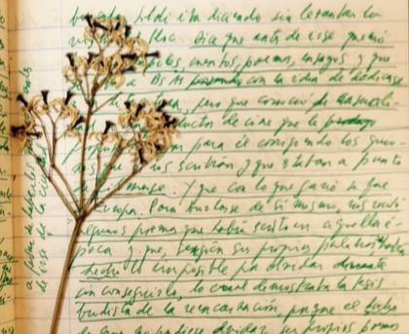

Cette séance du séminaire doctoral "Génétique des textes et des arts : théories et pratiques" entend explorer les archives et la genèse de l’œuvre de l'écrivain argentin Juan José Saer (1937-2005). Elle aura lieu à l'ENS, au 45 rue d'Ulm, en salle Celan.
Nous aurons l'honneur d'accueillir certains membres de l'équipe qui a permis l'édition des quatre tomes des Papiers de travail de l'auteur : Valentina Litvan (MCF à l’Université Paul Verlaine - Metz), Sergio Delgado (MCF à l’Université Paris- Est Créteil) et Julio Premat (Pr., Université Paris 8 Vincennes - Saint-Denis), directeur desdites publications.
Ensuite, Nicolás Lucero (Associate Professor, University of Georgia, Etats-Unis) nous fera le plaisir de présenter un travail original autour de la genèse de l’écriture saérienne.

Pause
Dans un second temps, je présenterai une étude inédite autour des Papiers de travail saeriens.
Puis, María Alma Moran (Doctorante, UNLP, IdIHCS-CONICET, CTCL, Argentine) proposera une étude génétique sur les liens entre les écritures saeriennes et proustiennes.
Chaque intervention sera suivie d'une discussion.
Un verre clôturera la séance. Tous les publics sont les bienvenus, mais une inscription (par mail ou sur Facebook) est souhaitée. N'hésitez pas à diffuser largement. Merci.

Contacts
Page Facebook de l’événement : https://www.facebook.com/events/2218352458402224/
contact : genetiquedestextesetdesarts@gmail.com ou pgueguen1987@gmail.com
groupe facebook : jeunes chercheurs en génétique des textes et des arts https://www.facebook.com/groups/2025157561094850/

